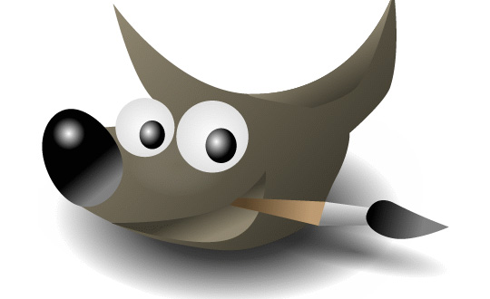

Aprender GIMP con ejemplos - 13 - Cambiar el color del agua y del cielo

Índice de contenido
13. Cambiar el color del agua y del cielo. 5
13.1.Seleccionar el agua 5
13.2.Corregir el color del agua 9
13.3.Seleccionar el cielo 10
13.4.Corregir el color del cielo 11

Cambiar el color del agua y del cielo.
Para este tutorial vamos a utilizar una imagen “Retiro de Madrid” realizada por Ciukes:
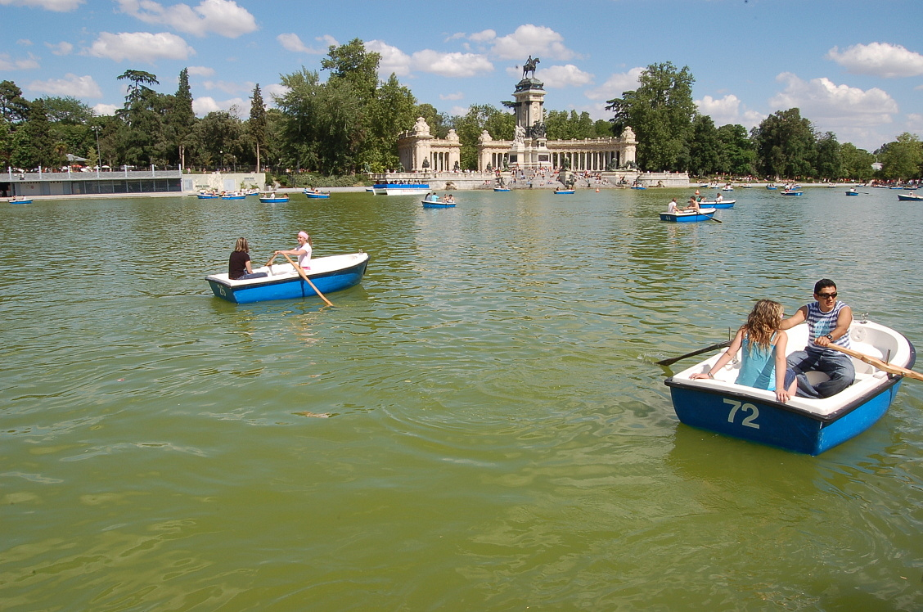
Como veis el agua tiene unos desagradables tonos verdes. Vamos a intentar que el agua adquiera un color más azul.

Seleccionar el agua
Lo primero que vamos a hacer es seleccionar el agua. Para ello seleccionaremos la varita mágica de la siguiente forma:
- pinchar en el icono de la varita ,
- o ir al menú Herramientas > Herramientas de selección > Selección difusa,
- o pulsar la tecla U.
Con esta herramienta seleccionamos píxeles con colores similares que estén cercanos.
La propiedad más importante de esta herramienta es el umbral. El umbral nos indica cuan parecidos tienen que ser los píxeles para que estos sean seleccionados. Así, si aumentamos el umbral, seleccionaremos más píxeles y tardaremos menos en seleccionar, pero claro, lo más seguro es que se seleccionen píxeles no deseados. De la misma forma, si bajamos el umbral, seleccionaremos menos píxeles y tardaremos más en seleccionar, pero la selección será más precisa.
Otra propiedad que hay que tener en cuenta con esta herramienta es la de difuminar los bordes. Con esta opción la selección de píxeles se hace difusa en los bordes. Esto quiere decir que en los bordes de la selección se seleccionan más píxeles, eso sí de forma difusa. Esta opción nos permite decidir cual es el radio, o dicho de otra forma el ancho del borde difuso. Así, si aumentamos el radio, seleccionaremos más píxeles y tardaremos menos en seleccionar, pero claro, lo más seguro es que se seleccionen píxeles no deseados. De la misma forma, si bajamos el radio, seleccionaremos menos píxeles y tardaremos más en seleccionar, pero la selección será más precisa.
Una vez que hayamos seleccionado la varita mágica tendremos que ir pinchando el agua de la imagen. Si mantenemos pulsada la tecla control iremos añadiendo píxeles a la selección. Si por el contrario mantenemos pulsada la tecla mayúsculas iremos quitando píxeles a la selección.
De esta forma iremos seleccionando el agua del lago, como podemos ver en la siguiente imagen:
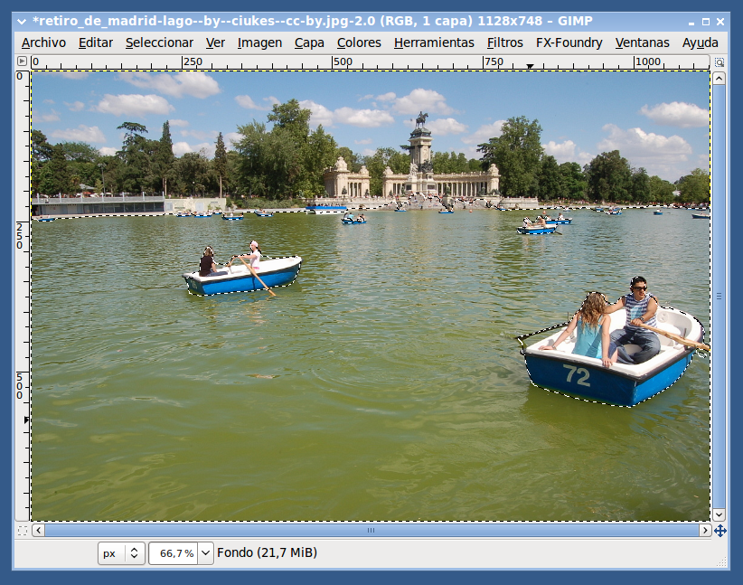
Para mejorar la selección utilizaremos la máscara rápida. Esta se activa:
- pinchando en el cuadrado de puntos situado en la esquina inferior izquierda ,
- o yendo al menú Seleccionar > Activar máscara rápida,
- o pulsando a la vez Mayúscula+Q.

Realizando una de estas 3 opciones, todo lo que no está seleccionado aparecerá en rojo, y en su color lo que si que está seleccionado.
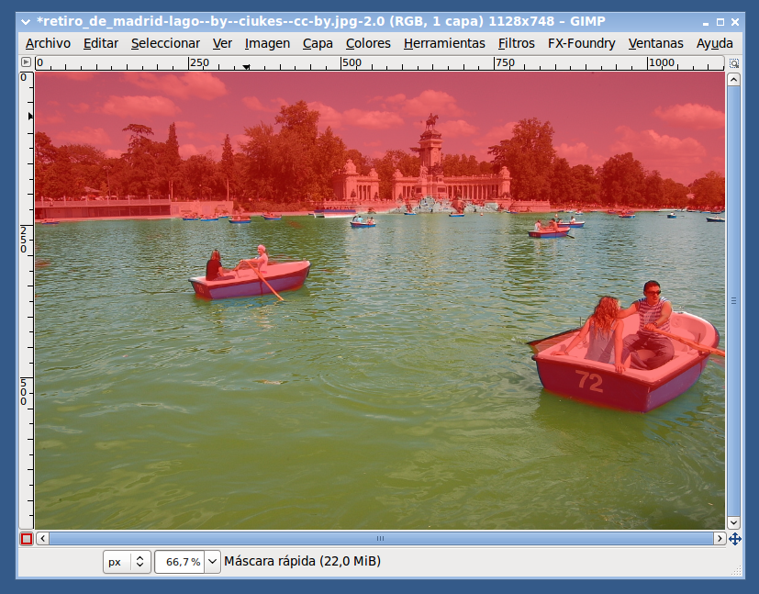
Lo bueno es que ahora, utilizando las herramientas de dibujo, todo lo que pintamos en negro se añadirá a la selección y todo lo que pintemos en blanco se eliminará de la selección.
Para algunas parte de la foto, tendremos que hacer zoom de la siguiente forma:
- pinchando en el icono de la lupa , y acto seguido vamos pinchando allá donde queramos ampliar,
- ir al menú Ver > Ampliación > Ampliar, y acto seguido vamos pinchando allá donde queramos ampliar,
- o, mucho más rápido, pulsando la tecla Control y moviendo la rueda del ratón apuntando allá donde queramos ampliar.

Con un poco de paciencia conseguiremos algo así:
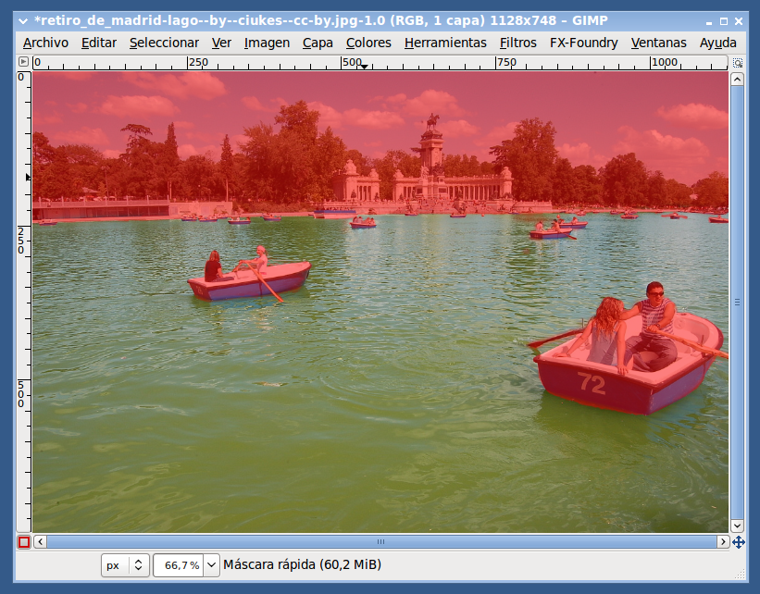
Ahora para desactivar la máscara rápida:
- pincharemos de nuevo en el cuadrado rojo situado en la esquina inferior izquierda ,
- o iremos de nuevo al menú Seleccionar > Activar máscara rápida,
- o de nuevo pulsaremos a la vez Mayúscula+Q.
Esta es la selección que nos quedaría:
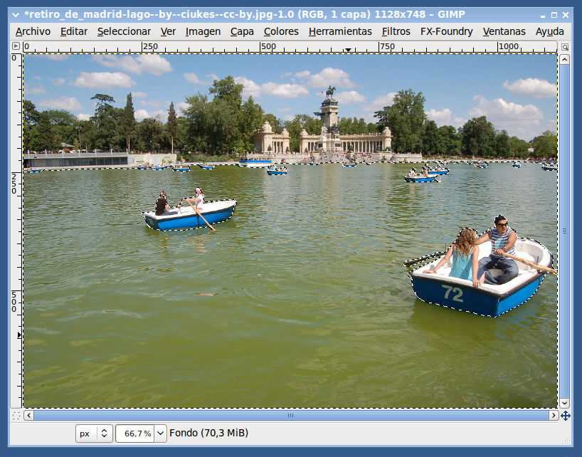

Corregir el color del agua
Ahora mediante el la herramienta de balance de colores que encontramos en el menú Colores > Balance de colores, podemos corregir el tono del agua subiendo el azul (+80), y bajando el verde (-40) y el rojo (-80), como vemos a continuación:
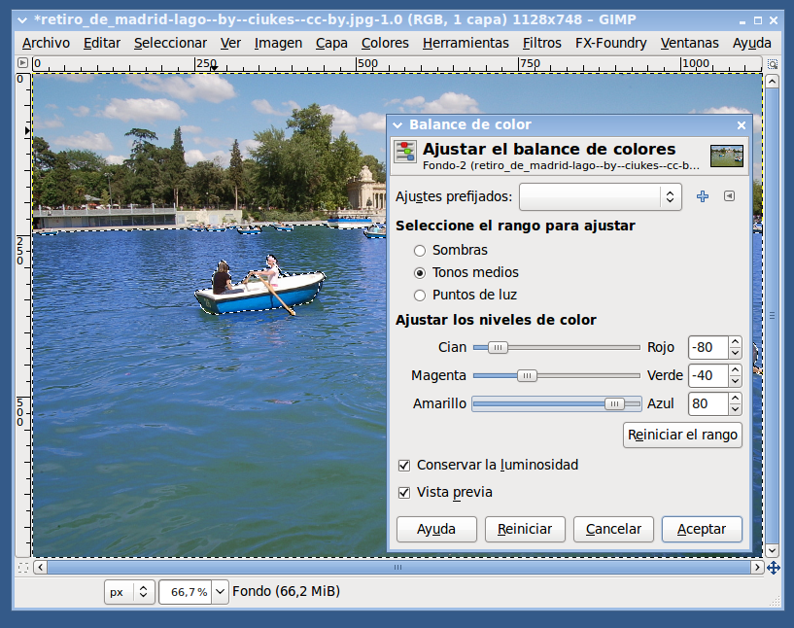
El resultado es el siguiente:
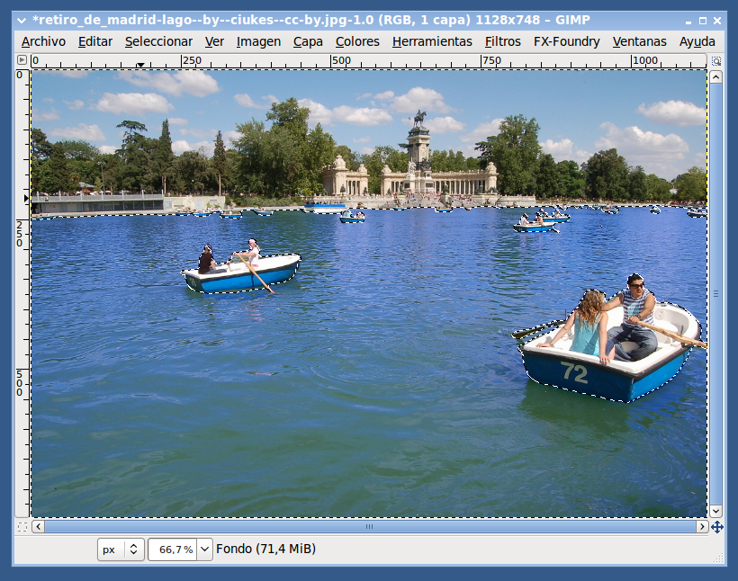

Para quitar la selección tenemos que:
- pinchar el menú Seleccionar > Nada,
- o pulsar a la vez las teclas Mayúsculas+Control+A.
Nos quedaría así:
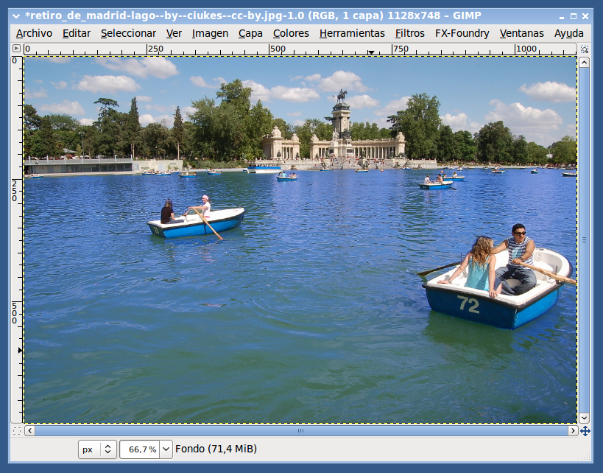
Como podéis comprobar, ahora el problema es que el agua está demasiado azul con respecto al cielo. No hay problema porque lo que vamos a hacer ahora es corregir el tono del cielo para que se corresponda con el del agua.
Para ello primero tendremos que seleccionar el cielo y luego cambiar su color.

Seleccionar el cielo
Para seleccionar el cielo utilizaremos de nuevo la varita mágica. Para ello:
- pinchamos en el icono de la varita ,
- o vamos al menú Herramientas > Herramientas de selección > Selección difusa,
- o pulsamos la tecla U.
Modificamos el umbral según nos convenga, sabiendo que si aumentamos el umbral, seleccionaremos más píxeles y tardaremos menos en seleccionar, pero se seleccionarán píxeles no deseados, y sabiendo que si bajamos el umbral, seleccionaremos menos píxeles y tardaremos más en seleccionar, pero la selección será más precisa.
Podremos usar la opción de difuminar los bordes para que en los bordes de la selección se seleccionan más píxeles de una forma difusa. Aumentando el radio seleccionaremos más píxeles y tardaremos menos en seleccionar, pero seleccionaremos píxeles no deseados. Disminuyéndolo seleccionaremos menos píxeles y tardaremos más en seleccionar, pero la selección será más precisa.
Una vez seleccionada la herramienta tenemos que ir pinchando el cielo de la imagen para ir seleccionandolo. Si mantenemos pulsada la tecla control iremos añadiendo píxeles a la selección. Si por el contrario mantenemos pulsada la tecla mayúsculas iremos quitando píxeles a la selección.
De esta forma iremos seleccionando el cielo, como podemos ver en la siguiente imagen:
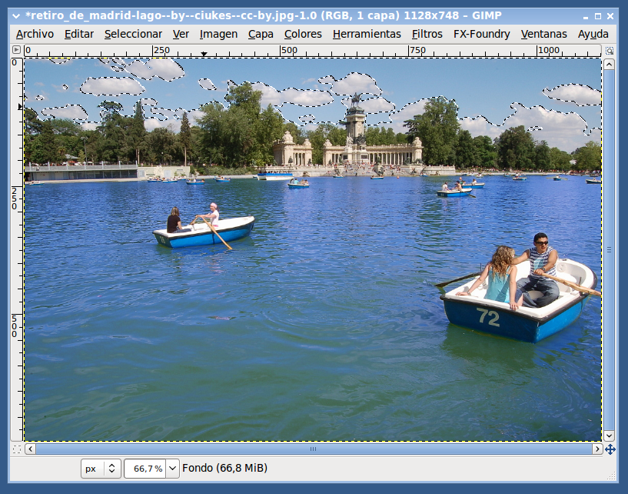

Corregir el color del cielo
Una vez seleccionado el cielo vamos a corregir su color, esta vez con la herramienta de colorear que encontramos en el menú Colores > Colorear.

Ponemos el tono a 210, dejamos la saturación en 50 y bajamos la luminosidad a -10.
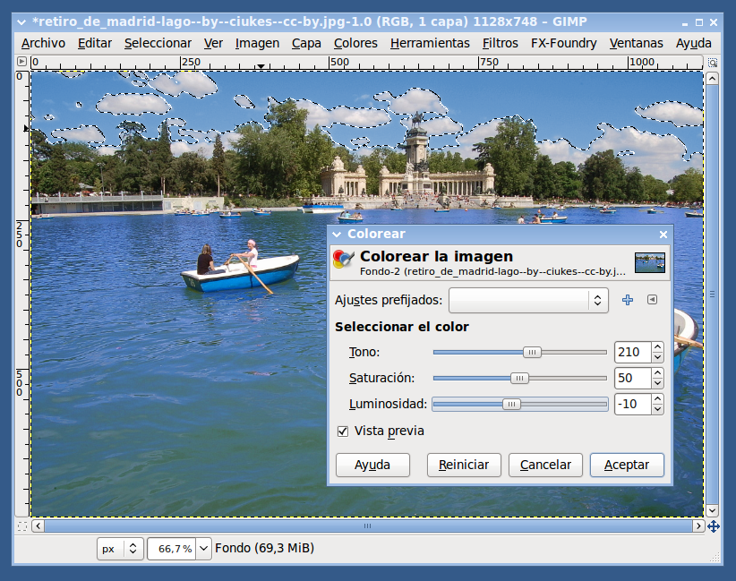

El resultado es el siguiente:
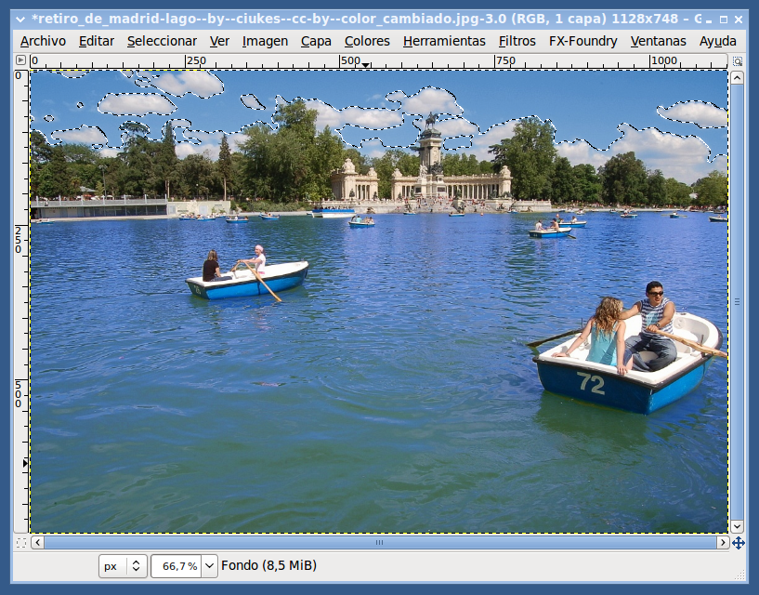
Para quitar la selección tenemos que:
- pinchar el menú Seleccionar > Nada,
- o pulsar a la vez las teclas Mayúsculas+Control+A.
Nos quedaría así:
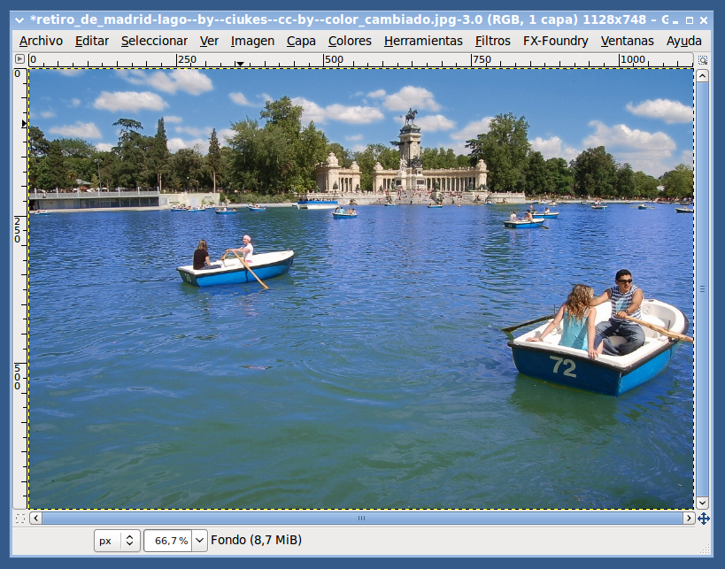

El resultado final, comparando el antes y el después:
ANTES:
DESPUÉS:
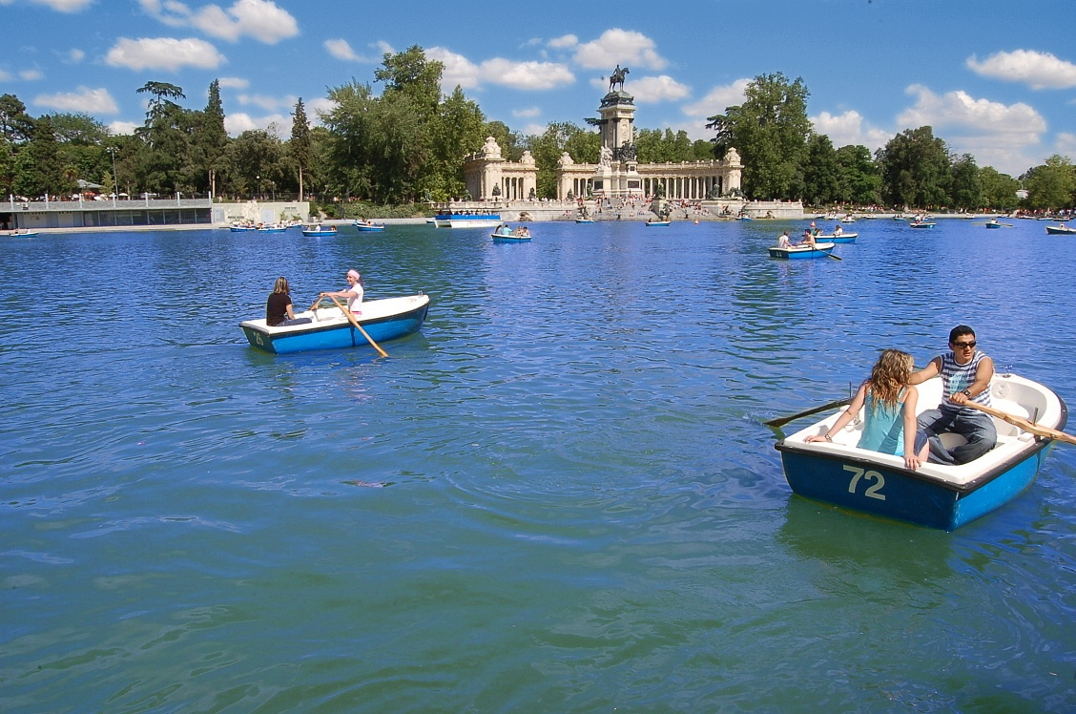

http://www.flickr.com/photos/ciukes/543284597/

